«Какие игрушки необходимы детям»
Игрушки являются неотъемлемой частью нашего детства. И, наверняка, у каждого есть своя любимая, о которой мы, даже став взрослыми, вспоминаем с теплотой и трепетом.
Одной из отличительных черт жизни современного ребенка является огромное количество игрушек, которое окружает его с самого момента появления на свет. Точнее, игрушки не сами окружают ребенка. Игрушки приобретают взрослые, зачастую не задумываясь о глубине и степени влияния игрушки на ребенка. Роль игрушек в развитии и воспитании детей огромна, они позволяют ребенку исследовать окружающий мир, развивать и реализовать свои способности, выражать свои чувства. Поэтому каждый родитель желает купить своему ребенку ту игрушку, которая нужна ему не только для игры, но и способствовало бы его развитию. Сегодня на полках магазинов и на рынках представлено такое разнообразие детских игрушек, что порой даже сами взрослые теряются в их выборе.
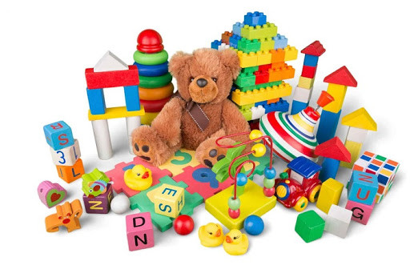

Выбор игрушек для ребёнка.
Развитие богатого эмоционального мира ребёнка немыслимо без игрушек. Именно они позволяют ребёнку выразить свои чувства, исследовать окружающий мир, учат общаться и познавать себя. Вспомните свои любимые игрушки! Это не обязательно дорогие и шикарные куклы и машины. У кого-то это невзрачный мишка, переданный по наследству мамой, малюсенький пупсик с огромным количеством немыслимых нарядов из тюля и т.д. Выбор игрушек для ребёнка – очень важное и серьёзное дело. Только сам ребёнок способен выбрать из огромного количества игрушек именно то, что ему необходимо. Этот выбор внутренне обусловлен теми же эмоциональными побудителями, что и выбор взрослыми друзей и любимых.
Игрушки, помогающие "выплеснуть" агрессию.
Солдатики, ружья, мячи, надувные груши, подушки, резиновые игрушки, скакалки, кегли, а также дротики для метания и т.д.
Игрушки для развития творческой фантазии и самовыражения.
Кубики, матрёшки, пирамидки, конструкторы, азбуки, настольные игры, разрезные картинки или открытки, краски пластилин, мозаика, наборы для рукоделия, нитки, кусочки ткани, бумага для аппликаций, клей и т.д. Для 2-летних детей очень хороши большой разноцветный мяч, который не закатывается под мебель, 7-8-составные пирамидки, мягкие, пушистые игрушки, которые дети уже не тянут в рот, а вот засыпают с ними очень хорошо. Большая пластмассовая машина или коробка уже с этого возраста будет приучать ребёнка к аккуратности, самостоятельности, т.к. в них должны складываться после игры кубики, мячи, резиновые и мягкие игрушки. Хорошо, если уже в этом возрасте у малыша будет своё игровое место в квартире, а у игрушек тоже свой домик.
К трём годам набор игрушек расширяется. К ярким, разноцветным, с чёткой формой игрушкам прибавляются простейшие конструкторы, которые малыши собирают вместе с взрослыми, всегда при этом, испытывая удовольствие и восторг от того, что из странных кусочков может получиться замечательная, понятная ребёнку фигура-игрушка. На этом возрастном этапе ребёнок начинает активно включаться в мир реальных жизненных ситуаций, узнаёт, что люди заняты в жизни работой и имеют разные профессии, сталкиваются с проблемами и находят выход из конфликтов. Поэтому чаще всего ребёнок выбирает сюжеты для ролевых игр из той жизни, которая его окружает. Дети играют в "дочки-матери", "в папу и маму", в "магазин", в "доктора", "детский сад" и.т.п.
Игрушки в этом возрасте увеличиваются в размерах (большая кукла, большой медведь и т.д.). Помните, что все, кроме любимой игрушки, надо периодически менять и обновлять.
Если вы заметили, что малыш долго не берёт в руки какую-то игрушку, значит, она ему сейчас просто не нужна. Спрячьте её подальше, а через некоторое время, её появление вызовет новый эмоциональный или познавательный интерес у ребёнка.
Игра развивает и радует ребёнка, делает его счастливым. В игре ребёнок совершает первые открытия, переживает минуты вдохновения. В игре развивается его воображение, фантазия, а, следовательно, создаётся почва для формирования инициативной, пытливой личности. Игра для ребёнка верное средство от безделья, приводящего к вялости, бесцельности поведения.
Для хорошей, весёлой игры ребёнку нужна хорошая игрушка. Выбирайте её обдумано для своего ребёнка.

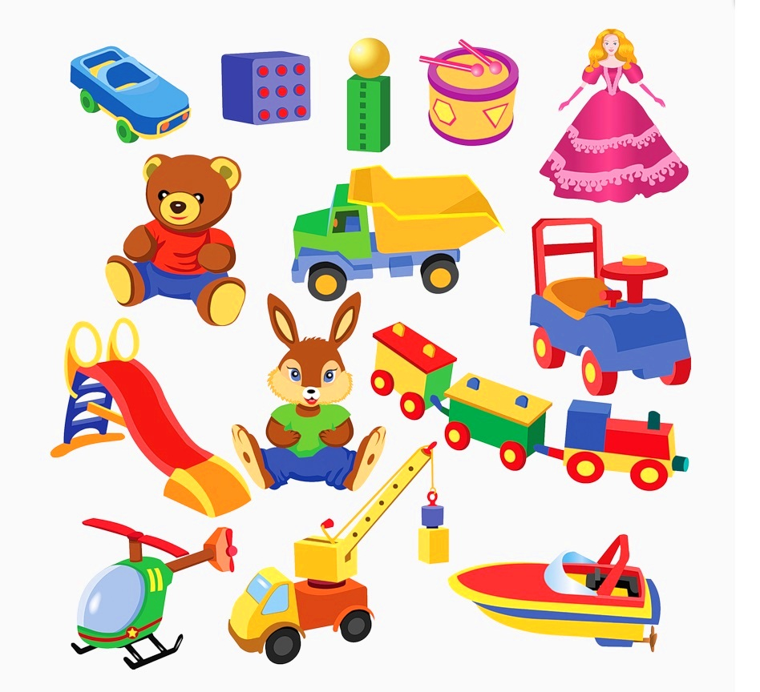

Воспитатель: Платонова А.Г.

